 **TRƯỜNG ĐẠI HỌC TÀI NGUYÊN VÀ MÔI TRƯỜNG TP.HCM**

**KHOA: HỆ THỐNG THÔNG TIN VÀ VIỄN THÁM**



**BÁO CÁO ĐỒ ÁN MÔN HỌC**

**ĐẢM BẢO CHẤT LƯỢNG & KIỂM THỬ PHẦN MỀM**

|  |  |  |  |
| --- | --- | --- | --- |
| Giảng viên hướng dẫn | **:** | **ThS. Nguyễn Thị Thảo Nguyên** |  |
| Sinh viên thực hiện | **:** | **Nhóm 1** |  |
| Lớp | **:** | **09 Công Nghệ Phần Mềm 1** |  |
| Nhóm thực hiện | **:** | **Đỗ Thị Ngọc Bích**  **Nguyễn Văn Dùng**  **Võ Văn Khương**  **Lâm Thị Ngọc Minh**  **Trương Thị Thùy Linh**  **Phạm Quỳnh Giang** | **0950080022**  **0950080030**  **0950080016**  **0950080034**  **0950080016**  **0950080031** |

**ĐỀ TÀI 5: TEST WEB (DESIGN TCASES – DESCRIPTION, EXECUTION, REPORT FOR MODULES OF SOME PAGES OF A CERTAIN PROJECTS)**

***Tp. Hồ Chí Minh, tháng 3 năm 2023***

**Nhận xét của giảng viên** ……………………………………………………………………………………………………………………………………………………………………………………………………………………………………………………………………………………………………………………………………………………………………………………………………………………………………………………………………………………………………………………………………………………………………………………………………………………………………………………………………………………………………………………………………………………………………………………………………………………………………………………………………………………………………………………………………………………………………………………………………………………………………………………………………………………………………………………………………………………………………………………………………………………………………………………………………………………………………………………………………………………………………………………………………………………………………………………………………………………………………………………………………………………………………………………………………………………………………………………………………………………………………………………………………………………………………………………………………………………………………………………………………………………………………………………………………………………………………………………………………………………………………………………………………………………………………………………………………………………………………

……….., ngày….tháng…. năm 2023

Giảng viên

**Nguyễn Thị Thảo Nguyên**

Lê Quang Thiện

**Mục lục**

CHƯƠNG I. TỔNG QUAN VỀ SOFTWARE TESTING. 7

1.1. Khái niệm về Softwware Testing 7

1.2. Lợi ích của việc kiểm thử phần mềm 7

1.3. Các cấp độ khác nhau của kiểm thử phần mềm. 8

1.4. Phân loại kiểm thử phần mềm. 9

1.4.1. Kiểm thử chức năng – functional testing 9

1.4.2. Kiểm thử phi chức năng (non-functional testing) 11

1.4.3. Kiểm thử cấu trúc (structural testing) 12

1.4.4. Kiểm thử liên quan đến các thay đổi (change related testing) 13

1.5. Quy trình kiểm thử phần mềm 14

CHƯƠNG II. TEST PLAN 15

2.1. Giới thiệu 15

2.1.1. Mục đích 15

2.1.2. Tổng quan 15

2.1.3. Phạm vi 16

2.1.4. Các định nghĩa được dùng 16

2.1.5. Những người sử dụng tài liệu này 17

2.2. Tài liệu tham khảo 17

2.3. Lịch trình công việc. 17

2.4. Những yêu cầu về tài nguyên. 18

2.4.1. Phần cứng 18

2.4.2. Phần mềm 18

2.4.3 công cụ kiểm thử 18

2.4.4. Môi trường kiểm thử 19

2.4.5. Nhân sự 19

2.4.5.1 Vai trò trách nhiệm 19

2.4.5.2 Đào tạo 19

2.5. Phạm vi kiểm thử 20

2.5.1 những chức năng được kiểm thử 20

2.5.1.1 Tìm kiếm 20

2.5.1.2 Tạo tài khoản 20

2.5.1.3 Tìm kiếm bạn bè 20

2.5.1.4 Sự riêng tư của tài khoản 20

2.5.1.5 Tải lên ảnh/video 20

2.5.2. Những chức năng không được kiểm thử 21

2.6. Các loại kiểm thử 21

2.7. Điều kiện chấp nhận 22

CHƯƠNG III. DEMO 22

3.1. Lý do chọn đề tài. 22

3.2. Đối tượng nghiên cứu 23

3.3. Demo 24

3.3.1. Module 1 24

3.3.2. Module 2 25

3.3.3. Module 3 26

3.3.4. Module 4 28

CHƯƠNG IV. TÀI LIỆU THAM KHẢO 30

**Danh mục hình vẽ**

Hình 1 - Hình ảnh về Software Testing 7

Hình 2 - Hình ảnh Software Testing. 8

Hình 3 - Các cấp độ của Software Testing. 9

Hình 4 - Hình ảnh Functional Testing 10

Hình 5 - Các loại kiểm thử chức năng. 10

Hình 6 - Các loại kiểm thử phi chức năng. 12

Hình 7 - Hình ảnh Structual Testing 12

Hình 8 - Hình ảnh CHANGE RELATED TESTING 13

Hình 9 - Quy trình kiểm thử phần mềm 14

Hình 10 - Hình ảnh Facebook 23

Hình 11: Hình ảnh Selenium IDE 23

**LỜI NÓI ĐẦU**

Ngày nay công nghệ thông tin đang ngày càng phát triển nhanh chóng, kéo theo đó là hệ thống mạng và các phần mềm cũng gia tăng cả về số lượng theo quy mô rộng và cả về chất lượng phần mềm theo chiều sâu. Nhưng cũng từ đó đã nảy sinh ra nhiều vấn đề về lỗi hỏng hóc phần mềm không đáng có gây ra các ảnh hưởng nghiêm trọng đến xã hội, kinh tế,...Những lỗi này có thể do tự bản thân phần mềm bị hỏng do không được kiểm duyệt kĩ lưỡng trước khi đưa cho người dùng cuối hay cũng có thể do có người cố tình phá hoại nhằm đánh cắp thông tin cá nhân như mã số tài khoản ngân hàng, số điện thoại, danh bạ, tin nhắn,...Những vấn đề nan giải và cấp thiết này càng có xu hướng mở rộng trong các năm gần đây, điển hình như sự cố máy tính Y2K năm 2000 làm tê liệt nhiều hệ thống máy tính lớn hay như càng có nhiều loại virus phá hoại mới xuất hiện, tấn công vào các lỗ hổng bảo mật phần mềm làm tê liệt nhiều hệ thống phần mềm và phần cứng. Từ đây ta dễ dàng nhận ra là mặc dù phần mềm phát triển ngày càng phức tạp nhưng vấn đề chất lượng vẫn là một dấu hỏi lớn cần xem xét cẩn thận. Do đó yêu cầu đặt ra là cần có công tác kiểm thử phần mềm thật kĩ lưỡng nhằm ngăn chặn các lỗi hay hỏng hóc còn tiềm tàng bên trong phần mềm mà ta chưa kịp nhận ra.

Tuy nhiên vì phần mềm ngày càng lớn, hàng nghìn module, có thể do cả một công ty hàng nghìn người phát triển vì vậy để kiểm thử được một phần mềm lớn như vậy sẽ tốn rất nhiều công sức và thời gian nếu làm thủ công, chưa kể đến chất lượng kiểm thử sẽ không cao va thật chính xác phù hợp cho yêu cầu. Theo nhiều tính toán thì công việc kiểm thử đóng vai trò hết sức quan trọng trong quy trình phát triển phần mềm, nó đóng góp tới 40% tổng toàn bộ chi phí cho việc sản xuất phần mềm. Vì vậy cần có các hệ thống kiểm thử phần mềm một cách tự động cho phép ta thực hiện được các công việc một cách nhanh chóng và độ an toàn, chính xác cao nhất có thể. Và đó chính là lí do nhóm em lựa chọn đề tài này để nghiên cứu, tìm hiểu và đề ra các giải pháp mới để cải tiến các quy trình kiểm thử như hiện nay sao cho có năng suất cao nhất.

*Trong quá trình làm bài, chúng em đã cố gắng tìm hiểu trên nền tảng mạng Internet cũng như dựa vào các kiến thức đã học được để hoàn thiện bài tập lớn. Song không thể tránh khỏi những thiếu sót, chúng em rất mong nhận sự góp ý từ thầy cô và các bạn để bài làm được hoàn thiện hơn.*

# **CHƯƠNG I. TỔNG QUAN VỀ SOFTWARE TESTING.**

## **1.1. Khái niệm về Softwware Testing**

Software Testing - Kiểm thử phần mềm là một quá trình kiểm tra để đưa ra những đánh giá về chức năng của một ứng dụng phần mềm với mục đích xem xét liệu phần mềm đó đã được phát triển theo đúng tiêu chuẩn hay không, có đáp ứng được các yêu cầu cụ thể không. Bên cạnh đó, việc xác định được chi tiết lỗi đảm bảo rằng sản phẩm khi cho ra đời sẽ không có khuyết điểm, hướng đến mục tiêu tạo ra một sản phẩm phần mềm hoàn chỉnh và chất lượng cao.

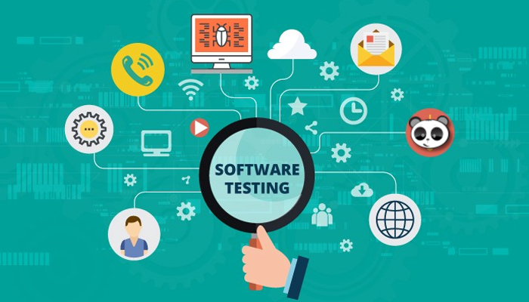

Hình 1 - Hình ảnh về Software Testing

## **1.2. Lợi ích của việc kiểm thử phần mềm**

**Hiệu quả về chi phí:** Đây là một trong những lợi ích quan trọng của kiểm thử phần mềm. Thực tế cho thấy rằng các lỗi thiết kế khó có thể được loại trừ hoàn toàn đối với bất kỳ hệ thống nào. Đó không phải là lỗi bất cẩn của Developer mà đôi khi do sự phức tạp của hệ thống. Nếu các vấn đề về thiết kế không được phát hiện, thì việc tìm ra và sửa các lỗi, khiếm khuyết sẽ trở nên khó khăn và tốn kém hơn. Kiểm thử bất kỳ dự án IT nào cũng sẽ giúp công ty tiết kiệm, việc xác định lỗi trong giai đoạn đầu sẽ giúp quá trình sửa chữa tốn ít chi phí hơn.

* **Bảo mật:** Đây là điểm nhạy cảm và dễ bị tấn công nhất của kiểm thử phần mềm. Kiểm thử giúp loại bỏ các rủi ro và vấn đề trong sản phẩm. Cùng với đó, tất cả khách hàng đều đang tìm kiếm những sản phẩm đáng tin cậy.
* **Chất lượng sản phẩm:** Đây là yêu cầu thiết yếu của bất kỳ sản phẩm phần mềm nào. Kiểm thử phần mềm giống như việc củng cố danh tiếng công ty bằng cách cung cấp các sản phẩm chất lượng cho khách hàng.
* **Sự hài lòng của khách hàng:** Trong bất kỳ hoạt động kinh doanh sản phẩm nào, mục tiêu cuối cùng đều là mang đến cho khách hàng trải nghiệm tốt nhất. Sự hài lòng của khách hàng rất quan trọng trong quá trình hợp tác lâu dài.

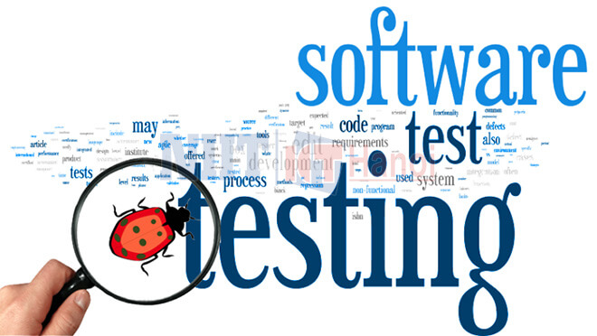

Hình 2 - Hình ảnh Software Testing.

## **1.3. Các cấp độ khác nhau của kiểm thử phần mềm.**

Kiểm thử phần mềm có thể được phân loại chính thành 4 cấp độ:

* **Kiểm thử đơn vị**: Một cấp độ của quá trình kiểm thử phần mềm trong đó các đơn vị/ thành phần riêng lẻ của một phần mềm / hệ thống được kiểm thử. Mục đích là để xác nhận rằng mỗi đơn vị của phần mềm hoạt động như thiết kế đề ra.
* **Kiểm thử tích hợp**: Một cấp độ của quá trình kiểm thử phần mềm trong đó các đơn vị riêng lẻ được kết hợp và kiểm thử như một nhóm. Mục đích của mức độ kiểm thử này là để lộ ra các lỗi trong tương tác giữa các đơn vị tích hợp.
* **Kiểm thử hệ thống**: Một cấp độ của quá trình kiểm thử phần mềm trong đó một hệ thống / phần mềm tích hợp, hoàn chỉnh được kiểm tra. Mục đích của kiểm thử này là để đánh giá sự tuân thủ của hệ thống với các yêu cầu quy định.
* **Kiểm thử chấp nhận**: Một cấp độ của quá trình kiểm thử phần mềm trong đó hệ thống được kiểm thử khả năng chấp nhận. Mục đích của quá trình này là để đánh giá sự tuân thủ của hệ thống với các yêu cầu nghiệp vụ và đánh giá xem liệu nó có được chấp nhận để cung cấp tới người dùng hay không.

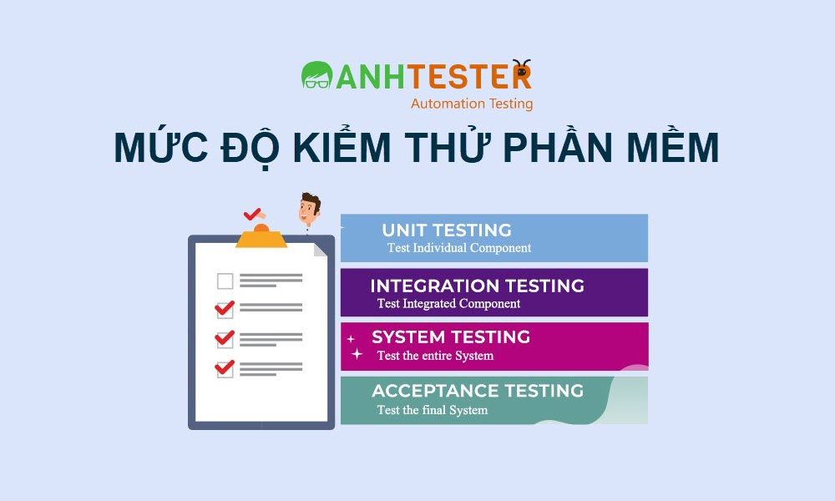

Hình 3 - Các cấp độ của Software Testing.

## **1.4. Phân loại kiểm thử phần mềm.**

Kiểm thử phần mềm không phải là một việc đơn lẻ. Nó có nhiều hình thức khác nhau và được phân loại theo một số tiêu chí. Về cơ bản, kiểm thử phần mềm được chia làm 4 loại:

### **1.4.1. Kiểm thử chức năng – functional testing**

Kiểm thử chức năng là xác minh hệ thống hoạt động theo đúng theo các yêu cầu nghiệp vụ. Hình thức kiểm thử này có thể được thực hiện từ hai khía cạnh: dựa trên yêu cầu (requirements-based) và dựa trên quy trình nghiệp vụ (business – process – based).

Trong kiểm thử dựa trên yêu cầu, các yêu cầu được ưu tiên tùy thuộc vào tiêu chí rủi ro. Điều này sẽ đảm bảo những phần quan trọng nhất sẽ được test đầy đủ. Mặt khác, kiểm thử dựa trên quy trình nghiệp vụ sẽ sử dụng những kiến thức tương ứng. Quy trình nghiệp vụ mô tả các việc liên quan đến nghiệp vụ hằng ngày của hệ thống.

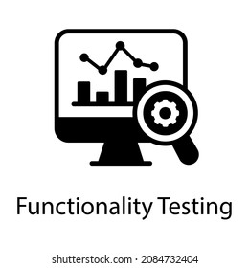

Hình 4 - Hình ảnh Functional Testing

**Kiểm thử chức năng bao gồm 5 bước:**

* Xác định các chức năng mà phần mềm sẽ thực hiện.
* Tạo các dữ liệu đầu vào dựa trên các tài liệu đặc tả kỹ thuật của các chức năng.
* Xác định các kết quả đầu ra dựa trên các tài liệu đặc tả kỹ thuật của các chức năng.
* Thực hiện các trường hợp kiêm thử.
* So sánh kết quả thực tế và kết quả mong muốn.

**Trong đó, kiểm thử chức năng còn được chia nhỏ ra thành các loại:**

* Kiểm thử đơn vị (Unit testing)
* Smoke Testing
* Sanity Testing
* Kiểm thử giao diện (Interface testing)
* Kiểm thử tích hợp (Integration testing)
* Kiểm thử hệ thống (System testing)
* Kiểm thử hồi quy (Regression testing)
* Kiểm thử chấp nhận (Acceptance testing)

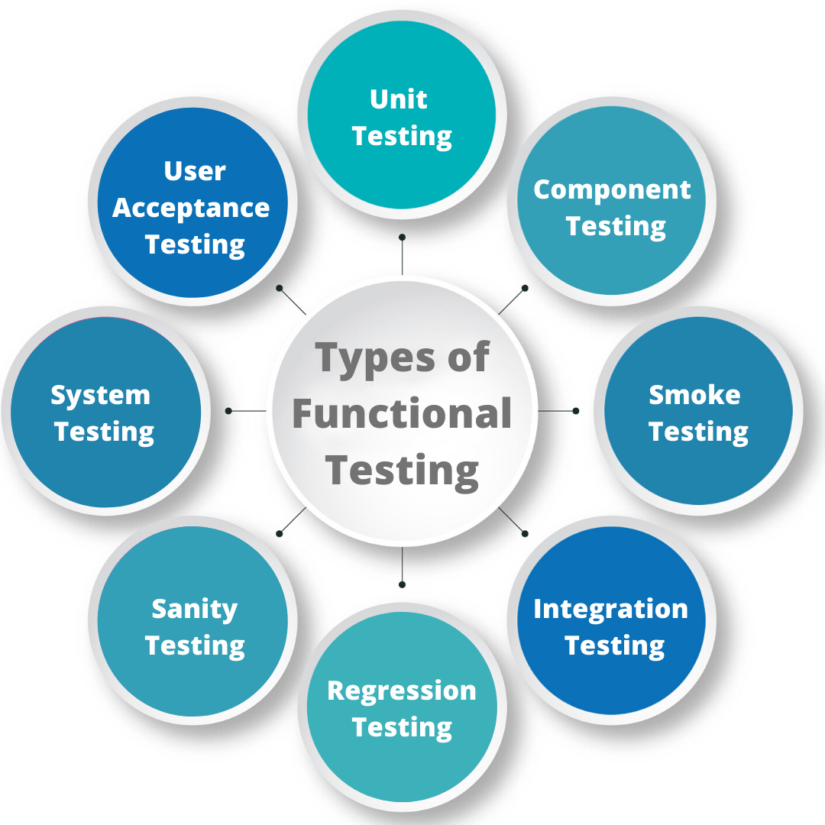

Hình 5 - Các loại kiểm thử chức năng.

### **1.4.2. Kiểm thử phi chức năng (non-functional testing)**

Kiểm thử phi chức năng là kiểm tra các đặc tính chất lượng của hệ thống. Ví dụ, kiểm tra xem bao nhiêu người có thể đăng nhập đồng thời vào một phần mềm. Kiểm tra phi chức năng cũng quan trọng không kém như kiểm tra chức năng và ảnh hưởng đến sự hài lòng của khách hàng.

**Tương tự, kiểm thử phi chức năng cũng được chia thành các loại:**

* Kiểm thử độ ổn định (Stability testing): đánh giá phần mềm có thể liên tục hoạt động tốt trong hoặc ngay trên khoảng thời gian có thể chấp nhận hay không.
* Kiểm thử khả năng chịu tải (Load testing): đánh giá hoạt động của hệ thống khi khối lượng công việc ngày càng tăng.
* Kiểm thử áp lực (Stress testing): ước tính hoạt động của hệ thống ở trong hoặc vượt quá giới hạn khối lượng công việc dự kiến.
* Kiểm thử tính khả dụng (Usability testing): sản phẩm được test về tính thân thiện với người dùng.
* Kiểm thử bảo trì (Maintainability testing): kiểm tra mức độ đánh giá, thay đổi và test sản phẩm.
* Kiểm thử độ tin cậy (Reliability testing): sử dụng công cụ để tìm, ngăn chặn và loại bỏ lỗi trước khi hệ thống được triển khai.
* 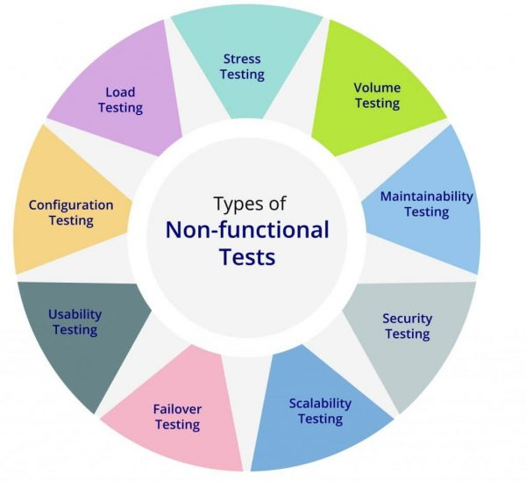Kiểm thử tính tương thích (Portability testing): xác định mức độ dễ dàng hoặc khó khăn mà phần mềm có thể di chuyển từ môi trường này sang môi trường khác.

Hình 6 - Các loại kiểm thử phi chức năng.

### **1.4.3. Kiểm thử cấu trúc (structural testing)**

Kiểm thử cấu trúc thường được gọi là “hộp trắng” hoặc “hộp thủy tinh” bởi vì phương pháp này quan tâm đến việc tìm kiếm những gì đang xảy ra bên trong, kiểm tra dựa trên phân tích cấu trúc bên trong của thành phần hoặc hệ thống. Nó thường được sử dụng như một cách đo lường của kiểm thử, thông qua độ bao phủ của một tập hợp các yếu tố cấu trúc. Kiểm thử cấu trúc chủ yếu được áp dụng ở kiểm thử thành phần, kiểm thử tích hợp.

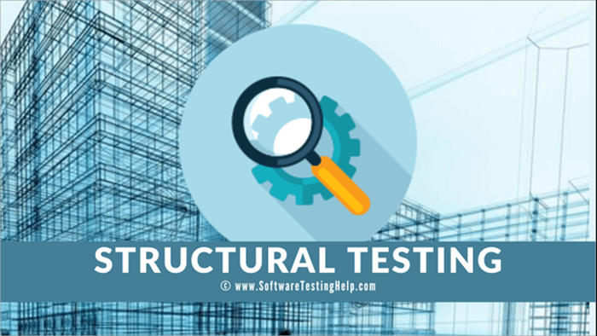

Hình 7 - Hình ảnh Structual Testing

**Các mục tiêu chính của kiểm thử cấu trúc bao gồm:**

* Nhận ra những điểm bất cập
* Test chức năng bổ sung
* Xác định những phần bị thiếu trong bộ kiểm thử

**Ưu điểm của kiểm thử cấu trúc:**

* Loại bỏ code chết
* Có khả năng tìm ra lỗi ở giai đoạn đầu
* Đảm bảo kiểm tra phần mềm kỹ lưỡng hơn
* Tiết kiệm thời gian

**Bên cạnh đó, nhược điểm của kiểm thử cấu trúc:**

* Kiểm tra kết cấu khá tốn kém
* Yêu cầu kiến thức về code
* Đòi hỏi kiến thức vững chắc về công cụ được sử dụng để test

### **1.4.4. Kiểm thử liên quan đến các thay đổi (change related testing)**

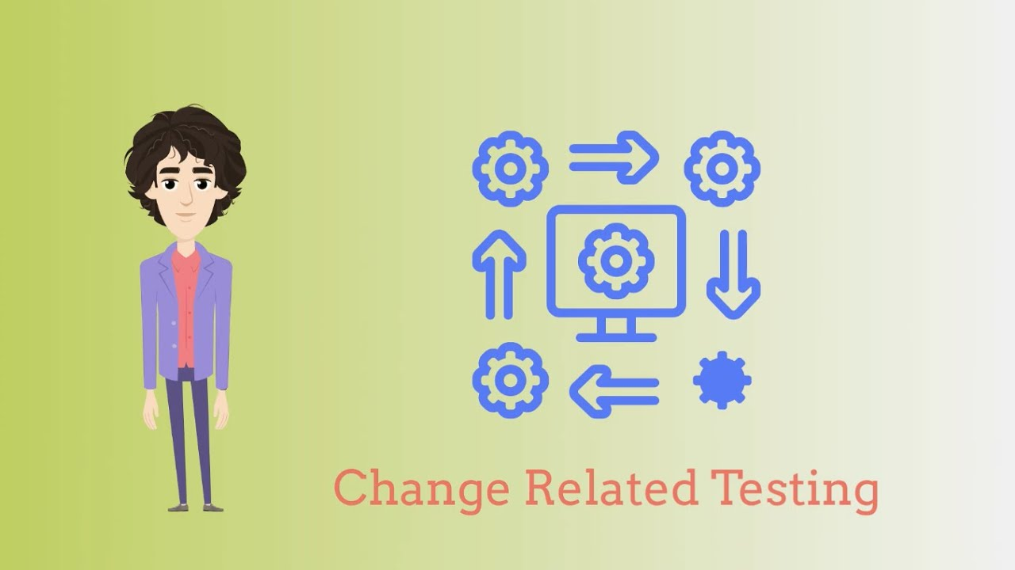

Hình 8 - Hình ảnh CHANGE RELATED TESTING

**Kiểm thử xác nhận (Confirmation testing)**

Khi kiểm thử gặp lỗi, Tester phải xác định nguyên nhân lỗi là do lỗi phần mềm. Sau khi Tester phát hiện lỗi và báo cho Developer để sửa thì phần mềm sau đó sẽ cập nhật phiên bản vá lỗi. Cuối cùng, Tester cần thực hiện kiểm tra thêm một lần nữa để xác định rằng lỗi thực sự đã được giải quyết.

Khi thực hiện kiểm tra xác nhận, điều quan trọng nhất là phải đảm bảo rằng các trường hợp kiểm thử phải được thực hiện chính xác giống như lần đầu tiên, sử dụng cùng một đầu vào, dữ liệu và môi trường kiểm thử để đảm bảo rằng các lỗi đã được sửa. Tester cần phải biết rằng trong lần kiểm thử sau khi vá lỗi khả năng sinh ra lỗi khác trong phần mềm là điều hoàn toàn có thể xảy ra. Vì vậy kiểm thử chính xác ở phiên bản hiện tại của phần mềm là chưa đủ. Cách phát hiện các điểm ngoài ý muốn của việc kiểm lỗi là thực hiện kiểm thử hồi quy.

**Kiểm thử hồi quy (Regression testing)**

Tương tự như kiểm thử xác nhận thì kiểm thử hồi quy liên quan đến việc lặp lại các trường hợp kiểm thử đã được thực hiện trước đó. Kiểm thử hồi quy được thực hiện khi phần mềm thay đổi do sửa lỗi, chức năng mới.

Mục đích của kiểm thử hồi quy để xác minh rằng các sửa đổi trong phần mềm hoặc môi trường không gây ra bất lợi ngoài ý muốn, ảnh hưởng hoặc làm hư các chức năng và hệ thống vẫn đáp ứng các yêu cầu của phần mềm. Tất cả các trường hợp trong quá trình kiểm thử hồi quy sẽ được thực hiện mỗi khi một phiên bản vá lỗi của phần mềm được release, và điều này khiến chúng trở nên lý tưởng cho tự động hóa.

## **1.5. Quy trình kiểm thử phần mềm**

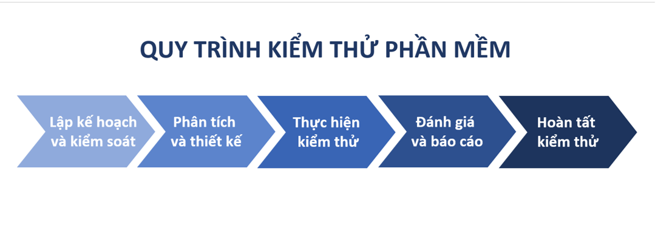Tùy thuộc vào quy mô của phần mềm và tính cấp thiết của dự án, quy trình kiểm thử sẽ khác nhau.

Hình 9 - Quy trình kiểm thử phần mềm

**Lập kế hoạch và kiểm soát**

* Xác định phạm vi, rủi ro và các mục tiêu test.
* Xác định các tài nguyên test cần thiết như con người, môi trường, v.v.
* Lên lịch trình cho các nhiệm vụ phân tích và thiết kế, thực hiện, và đánh giá test.

**Phân tích và thiết kế**

* Xem xét cơ sở test – thông tin dựa trên các trường hợp test, chẳng hạn như yêu cầu, đặc điểm thiết kế, phân tích rủi ro, kiến ​​trúc và giao diện.
* Xác định các điều kiện test.
* Thiết kế các bài test.
* Thiết kế môi trường thử test, thiết lập và xác định cơ sở hạ tầng và công cụ cần thiết.

**Thực hiện kiểm thử**

* Tiến hành các trường hợp test bằng cách sử dụng các kỹ thuật và tạo dữ liệu cho các thử nghiệm đó.
* Tạo các bộ kiểm thử từ các trường hợp test để thực hiện hiệu quả. Bộ kiểm thử là tập hợp các trường hợp test được sử dụng để kiểm thử phần mềm.
* Thực hiện lại các trường hợp test không thành công trước đó để xác nhận bản sửa lỗi.
* Ghi lại kết quả của việc thực hiện test. Ở đó nhật ký kiểm thử ghi lại trạng thái của trường hợp test. (đạt / không đạt).
* So sánh kết quả thực tế với kết quả mong đợi.

**Đánh giá tiêu chí hoàn thành và báo cáo**

* Đánh giá xem có cần test thêm hoặc tiêu chí hoàn thành đã chỉ định có cần thay đổi hay không.
* Viết một báo cáo tóm tắt kiểm thử cho các bên liên quan.

**Hoàn tất kiểm thử**

* Kiểm tra xe sản phẩm được bàn giao chưa, theo kế hoạch nào, và để đảm bảo rằng tất cả các báo cáo sự cố đã được giải quyết.
* Hoàn thiện và lưu trữ phần mềm kiểm thử như scripts, môi trường test, v.v. để sử dụng lại sau này.
* Bàn giao phần mềm kiểm thử cho bên bảo trì.
* Đánh giá cách test đã thực hiện và rút kinh nghiệm cho các bản release và dự án trong tương lai.

# **CHƯƠNG II. TEST PLAN**

## **2.1. Giới thiệu**

### **2.1.1. Mục đích**

Tài liệu kế hoạch kiểm thử này đưa ra các mục đích sau:

* Xác định thông tin cơ bản về dự án, và các thành phần chức năng được kiểm thử và không được kiểm thử trên Facebook.
* Liệt kê những yêu cầu cho việc kiểm thử (Test Requirements).
* Những chiến lược kiểm thử nên được sử dụng.
* Ước lượng những yêu cầu về tài nguyên và chi phí cho việc kiểm thử.
* Những tài liệu được lập sau khi hoàn thành việc kiểm thử.

### **2.1.2. Tổng quan**

Facebook là một mạng xã hội trực tuyến được thành lập vào năm 2004 bởi Mark Zuckerberg và đồng sáng lập của ông là Eduardo Saverin, Andrew McCollum, Chris Hughes và Dustin Moskovitz. Ban đầu, Facebook được thiết kế như một nền tảng cho sinh viên đại học để kết nối và chia sẻ thông tin. Tuy nhiên, nó đã nhanh chóng phát triển trở thành một trong những mạng xã hội lớn nhất và được sử dụng trên toàn thế giới.

Facebook cho phép người dùng tạo hồ sơ cá nhân, kết bạn, chia sẻ trạng thái, hình ảnh, video và nhiều nội dung khác với người dùng khác trên nền tảng. Nó cũng là nơi cho doanh nghiệp, tổ chức, và nhãn hiệu quảng bá sản phẩm và dịch vụ của mình thông qua trang Facebook Doanh nghiệp.

### **2.1.3. Phạm vi**

Tài liệu kế hoạch kiểm thử này được áp dụng cho việc kiểm thử những chức năng của trang web Facebook.com được đặc tả trong bài tập lớn dành cho môn học “Kiểm thử phần mềm”.

Các chức năng cần kiểm tra:

* Tạo tài khoản.
* The Blue Bar (logo facebook, thông báo, trang chủ, nút tin nhắn, nút cài đặt, trợ giúp)
* Tìm kiếm.
* Các nút đưa tài khoản về hồ sơ Facebook của bạn.
* Sự riêng tư của tài khoản (cài đặt chế độ riêng tư, báo cáo bài viết, chặn người dùng).
* Tải bài viết, ảnh, video.

### **2.1.4. Các định nghĩa được dùng**

|  |  |
| --- | --- |
| **Thuật ngữ** | **Định Nghĩa** |
| Facebook | Tên của một trang web mạng xã hội. |
| Comment | Bình luận của người dùng. |
| Video | Đoạn phim. |
| Email | Là một chuỗi ký tự được sử dụng để định danh và liên lạc với một người dùng trên Internet. |
| Search Facebook | Chức năng tìm kiếm facebook. |
| Feedback | Là thông tin, ý kiến hoặc đánh giá được cung cấp lại cho người hoặc tổ chức liên quan đến hoạt động, sản phẩm, hoặc dịch vụ của họ |
| Display | Đề cập đến quá trình hoặc kết quả của việc hiển thị thông tin hoặc nội dung trên màn hình hoặc giao diện người dùng của một thiết bị điện tử, chẳng hạn như màn hình máy tính, điện thoại di động, hoặc TV |

### **2.1.5. Những người sử dụng tài liệu này**

Tài liệu này được sử dụng cho Test Manager, Test Designer và Tester.

## **2.2. Tài liệu tham khảo**

* Báo cáo môn học Kiểm thử phần mềm.
* Slide báo cáo môn học kiểm thử phần mềm.
* Các chức năng trong Template mà nhóm đã thực hiện.
* Tài liệu mẫu về kế hoạch kiểm thử.
* Tài liệu mẫu về thiết kế Test case.

## **2.3. Lịch trình công việc.**

|  |  |  |  |  |
| --- | --- | --- | --- | --- |
| **Cột mốc** | **Sản phẩm bàn giao** | **Khoảng thời gian** | **Ngày bắt đầu** | **Ngày kết thúc** |
| Lập kế hoạch kiểm thử | Tài liệu Test Plan | 2 ngày | 13/04/2023 | 14/04/2023 |
| Xem lại các kiểm thử | Tài liệu Test Plan | 2 ngày | 17/04/2023 | 18/04/2023 |
| Thiết kế các testcase | Tài liệu Testcase | 1 ngày | 19/04/2023 | 19/04/2023 |
| Viết các testcase | Tài liệu Testcase | 2 ngày | 20/04/2023 | 21/04/2023 |
| Xem lại các testcase | Tài liệu Testcase | 1 ngày | 24/04/2023 | 24/04/2023 |
| Thực thi các testcasse | Tài liệu Testcase | 1 ngày | 25/04/2023 | 25/04/2023 |
| Ghi nhận kết quả và đánh giá | Tài liệu Testcase | 2 ngày | 26/04/2023 | 27/04/2023 |

Biểu đồ Gantt:

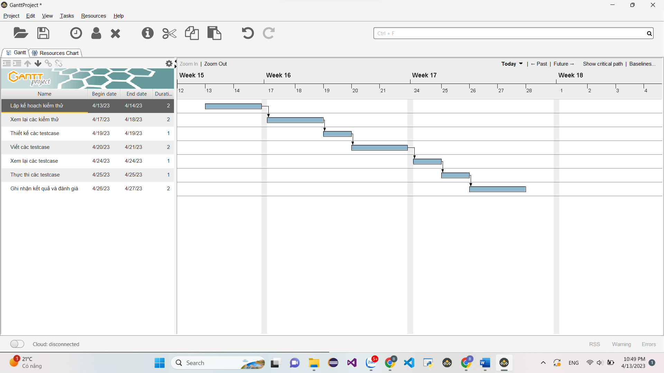

## **2.4. Những yêu cầu về tài nguyên.**

### **2.4.1. Phần cứng**

Máy tính cá nhân có kết nối mạng Internet.

|  |  |  |  |
| --- | --- | --- | --- |
| **CPU** | **RAM** | **HDD** | **Architecture** |
| Intel Core i5, 2.3 GHz | 4 GB | 360 GB | 64 bit |

### **2.4.2. Phần mềm**

|  |  |  |
| --- | --- | --- |
| **Tên phần mềm** | **Phiên bản** | **Loại** |
| IE8 | 8.0.6001.18702IC | Trình duyệt web |
| Mozilla Firefox | 12.0 | Trình duyệt web |
| Google Chrome | 19.0.1084.56 | Trình duyệt web |
| Microsoft Windows 11 | 11 | Hệ điều hành |
| Adobe Flash Player plugin | 11.3 | Tích hợp vào trình duyệt web |

### **2.4.3 công cụ kiểm thử**

|  |  |  |  |
| --- | --- | --- | --- |
| **Hoạt động** | **Công cụ** | **Nhà cung cấp** | **Phiên bản** |
| Quản lí Test Case | Microsoft Office Excel | Microsoft | 2019 |
| Quản lí Configuration | Microsoft Office Word | Microsoft | 2019 |
| Defect Tracking | Microsoft Office Excel | Microsoft | 2019 |
| Quản lí tiến độ kiểm thử | GanttProject | Phần mềm mã nguồn mở | 2019 |

### **2.4.4. Môi trường kiểm thử**

Máy tính cá nhân có kết nối mạng Internet để có thể truy cập vào trang web [www.facebook.com](http://www.facebook.com) bằng trình duyệt.

Các chức năng của trang Facebook được kiểm tra trên các trình duyệt IE8, Mozilla FireFox 12.0 và Google Chrome 19.0.1084.56.

Hệ điều hành được sử dụng là Microsoft Windows 11.

### **2.4.5. Nhân sự**

#### **2.4.5.1 Vai trò trách nhiệm**

|  |  |
| --- | --- |
| **Thành viên** | **Vai trò** |
| Lâm Thị Ngọc Minh | Test Manager/ Test Designer/ Tester: Lập kế hoạch kiểm thử, quản lí tiến độ hoạt động kiểm thử, thiết kế các testcase bổ sung và thực thi các testcase bổ sung. |
| Võ Văn Khương | Test Designer/ Tester: Thiết kế và viết các Testcase, thực thi các testcase cho chức năng tìm kiếm bạn bè, xem lại Test Plan. |
| Phạm Quỳnh Giang | Test Designer/ Tester: Thiết kế và viết các Testcase, thực thi các testcase cho chức năng tải ảnh/video, xem lại Test Plan. |
| Trương Thị Thùy Linh | Test Designer/ Tester: Thiết kế và viết các Testcase, thực thi các testcase cho chức năng tạo tài khoản, xem lại Test Plan |
| Đỗ Thị Ngọc Bích | Test Designer/ Tester: Thiết kế và viết các Testcase, thực thi các testcase cho chức năng tìm kiếm, tin nhắn, xem lại Test Plan. |
| Nguyễn Văn Dùng | Test Designer/ Tester: Thiết kế và viết các Testcase, thực thi các testcase cho chức năng cài đặt, xem thông báo, xem lại Test Plan. |

#### **2.4.5.2 Đào tạo**

<N/A>

## **2.5. Phạm vi kiểm thử**

### **2.5.1 những chức năng được kiểm thử**

#### **2.5.1.1 Tìm kiếm**

Kiểm tra chức năng tìm kiếm cơ bản với một trong số các lựa chọn

* Search Facebook
* Tìm kiếm người dùng
* Tìm kiếm sự kiện
* Tìm kiếm nhóm
* Tìm một nội dung bất kỳ

#### **2.5.1.2 Tạo tài khoản**

* Test sử dụng email chưa hoạt động để tạo tài khoản
* Test không nhập email để tạo tài khoản
* Test không nhập email để tạo tài khoản

#### **2.5.1.3 Tìm kiếm bạn bè**

* Sử dụng email để tìm kiếm bạn bè
* Sử dụng tên để tìm kiếm

#### **2.5.1.4 Sự riêng tư của tài khoản**

* Cài đặt chế độ bạn bè cho hình ảnh/video
* Cài đặt chế độ bạn bè của bạn bè cho hình ảnh/video
* Cài đặt chế độ công khai cho hình ảnh/video
* Cài đặt chế độ một mình tôi cho hình ảnh/video
* Chặn bàn bè trên Facebook
* Báo cáo bài viết trên FB.

#### **2.5.1.5 Tải lên ảnh/video**

* Thêm ảnh từ trang chủ
* Thêm video từ trang chủ
* Thêm ảnh từ trang hồ sơ
* Thêm video từ trang hồ sơ
* Tải nhiều ảnh cùng một lúc
* Tải nhiều video cùng một lúc
* Tên album (bắt buộc), vị trí (tùy chọn), mô tả (tùy chọn) và sự riêng tư, gắn thẻ bạn bè, thêm chú thích vào ảnh
* Lưu các thay đổi

### **2.5.2. Những chức năng không được kiểm thử**

* Đăng nhập
* Xây dựng hồ sơ của bạn
* Tags
* Tài nguyên trợ giúp

## **2.6. Các loại kiểm thử**

Kiểm thử chức năng

|  |  |
| --- | --- |
| Mục đích kiểm tra | Đảm bảo các chức năng được kiểm tra hoạt động chính xác theo đặc tả yêu cầu |
| Kỹ thuật | Thực thi tất cả trường hợp có thể cho mỗi nhóm chức năng, sử dụng dữ liệu hợp lệ và không hợp lệ để xác định:   * Kết quả mong đợi khi dữ liệu hợp lệ được sử dụng * Cảnh báo phù hợp hiện ra khi dữ liệu không hợp lệ được sử dụng |
| Tiêu chuẩn dừng | Tất cả các testcase đã được thiết kế đều được thực thi  Tất cả các lỗi tìm thấy đều được ghi nhận lý do rõ ràng để có thể giúp cho developer khắc phục |
| Chịu trách nhiệm kiểm thử | Test Designer/ Tester |
| Cách kiểm thử | Kiểm thử bằng tay thủ công , tuần tự theo các bước được định nghĩa trong testcase |
| Xử lý ngoại lệ | Liệt kê tất cả các vấn đề liên quan phát sinh trong quá trình thực thi kiểm thử |

## **2.7. Điều kiện chấp nhận**

Passed tất cả testcase đã được định nghĩa

Hệ thống chạy ổn định trên các trình duyệt web khác nhau (IE8, FireFox và Google Chrome phiên bản mới nhất)

# **CHƯƠNG III. DEMO**

## **3.1. Lý do chọn đề tài.**

Ngày nay, mọi người kết nối với nhau vô cùng dễ dàng và phổ biến. Và mạng xã hội là một trong những cách thức phổ biến nhất để phục vụ cho mục đích đó. Và khi đã kể đến mạng xã hội thì không thể không nhắc tới Facebook, một mạng xã hội phổ biến nhất thế giới.

Theo thống kê mới nhất từ Facebook, có hơn 1 tỷ người dùng truy cập hàng ngày, và số lượng người dùng truy cập hàng tháng là hơn 1,6 tỷ trải đều trên hầu hết tất cả các quốc gia(trừ Trung Quốc). Đó là một số lượng người dùng khổng lồ mà ngay cả những ông lớn như Apple hoặc Google, Microsoft cũng không thể có được.

**Hiện nay, Facebook cung cấp một số tính năng chính như sau**:

- Trò chuyện và tương tác với bạn bè mọi lúc mọi nói chỉ cần có thiết bị được kết nối Internet.

- Cập nhật, chia sẻ hình ảnh, video, thông tin, story (câu chuyện).

- Tìm kiếm bạn bè thông qua địa chỉ email, số điện thoại, tên người dùng hay thậm chí là thông qua bạn chung.

- Tận dụng làm nơi bán hàng online như: [Tạo Fanpage](https://www.thegioididong.com/hoi-dap/huong-dan-tao-fanpage-facebook-tren-dien-thoai-don-gian-1059178) để bán hàng, bán hàng trên trang cá nhân.

- Đa dạng game cho người dùng mặc sức giải trí, trải nghiệm.

- Khả năng tag (gắn thẻ) hình ảnh, nhận diện khuôn mặt thông minh.

- Cho phép tạo khảo sát/thăm dò ý kiến ngay trên tường cá nhân.

**Nhóm em sẽ Kiểm thứ các tính năng của Facebook bằng tiện ích “Selenium IDE”**

## **3.2. Đối tượng nghiên cứu**

Facebook là một trong những mạng xã hội hàng đầu thế giới hiện nay, là **nơi kết nối tất cả mọi người lại với nhau trên toàn thế giới**. Tương tự như mạng Internet, Facebook tạo ra một thế giới phẳng - nơi không còn khoảng cách địa lý cho phép tất cả người dùng đăng tải và chia sẻ trạng thái, thông tin cá nhân và tương tác với người khác.

Hình 10 - Hình ảnh Facebook

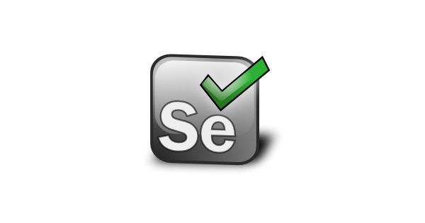Selenium là một bộ công cụ chuyên dụng trong kiểm thử tự động open source dành cho các ứng dụng web, cũng như hỗ trợ hoạt động trên các trình duyệt có nền tảng khác nhau như Mac, Linux, Windows,.. Với Selenium thì bạn hoàn toàn có thể viết các test script bằng nhiều ngôn ngữ lập trình khác nhau như: Java, PHP, C#, Ruby hoặc Python.

Hình 11: Hình ảnh Selenium IDE

## **3.3. Demo**

### **3.3.1. Module 1**

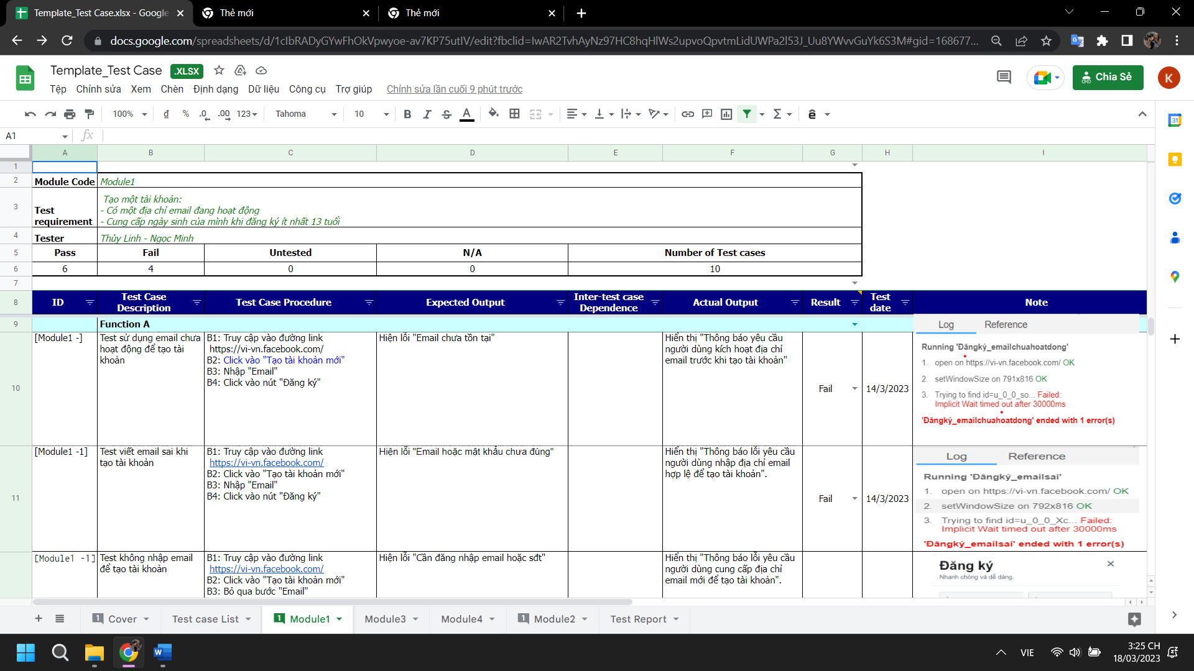

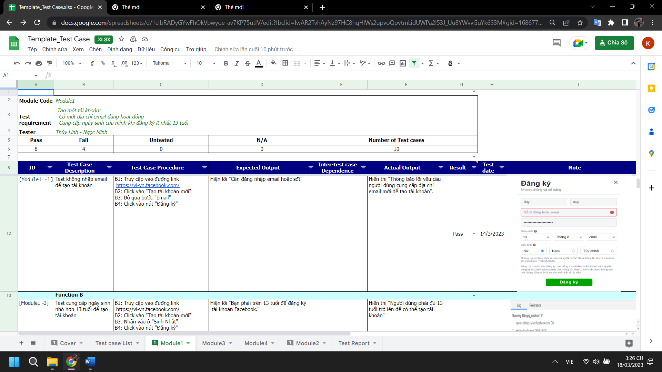

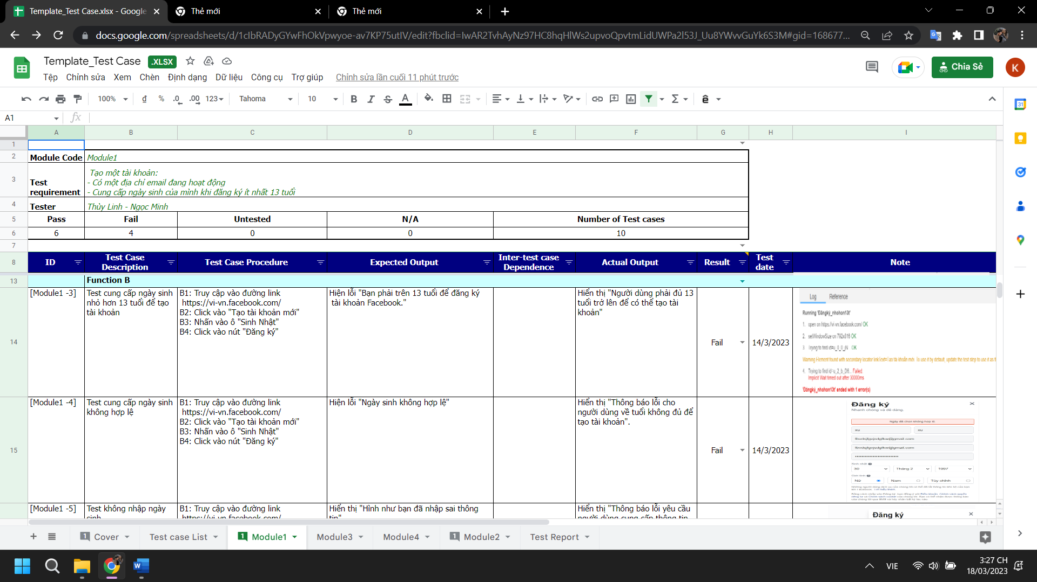

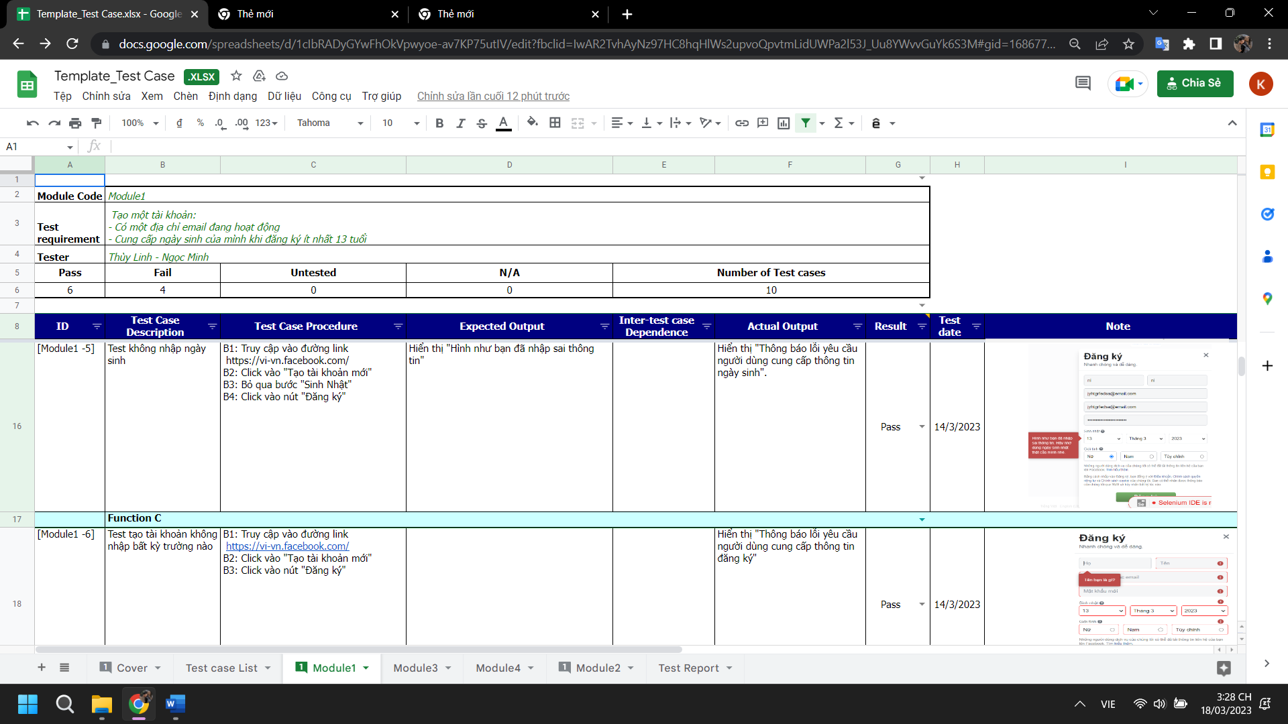

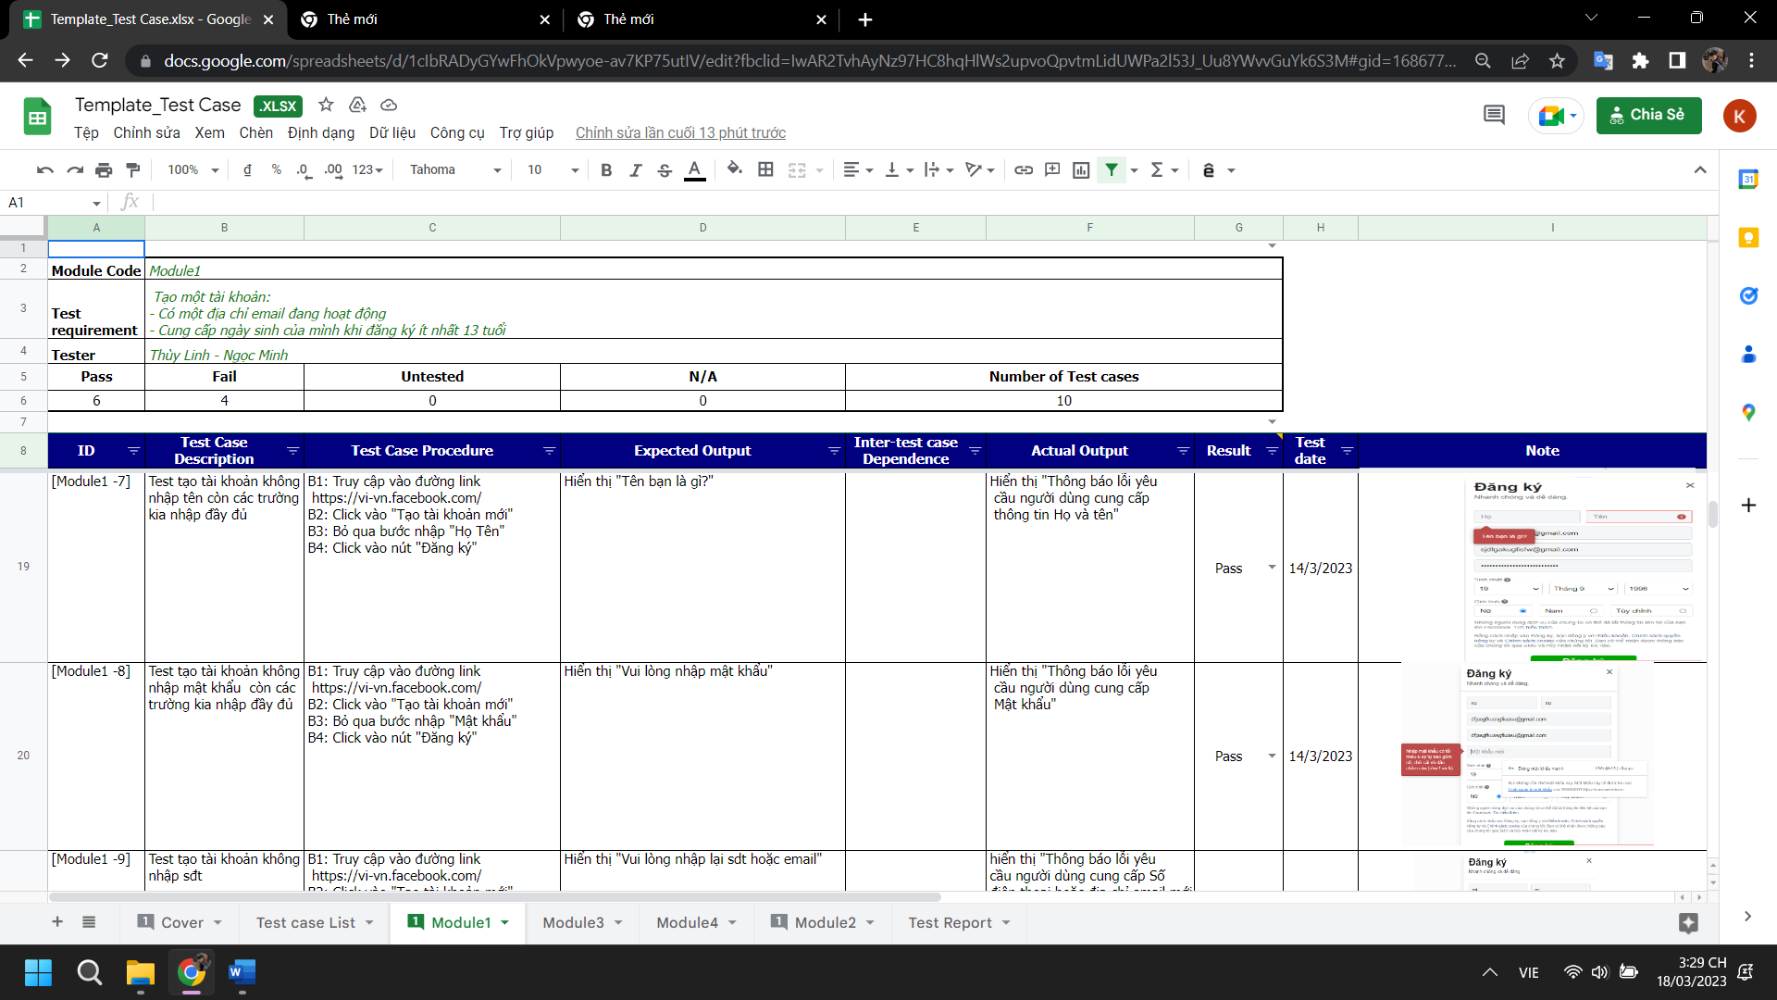

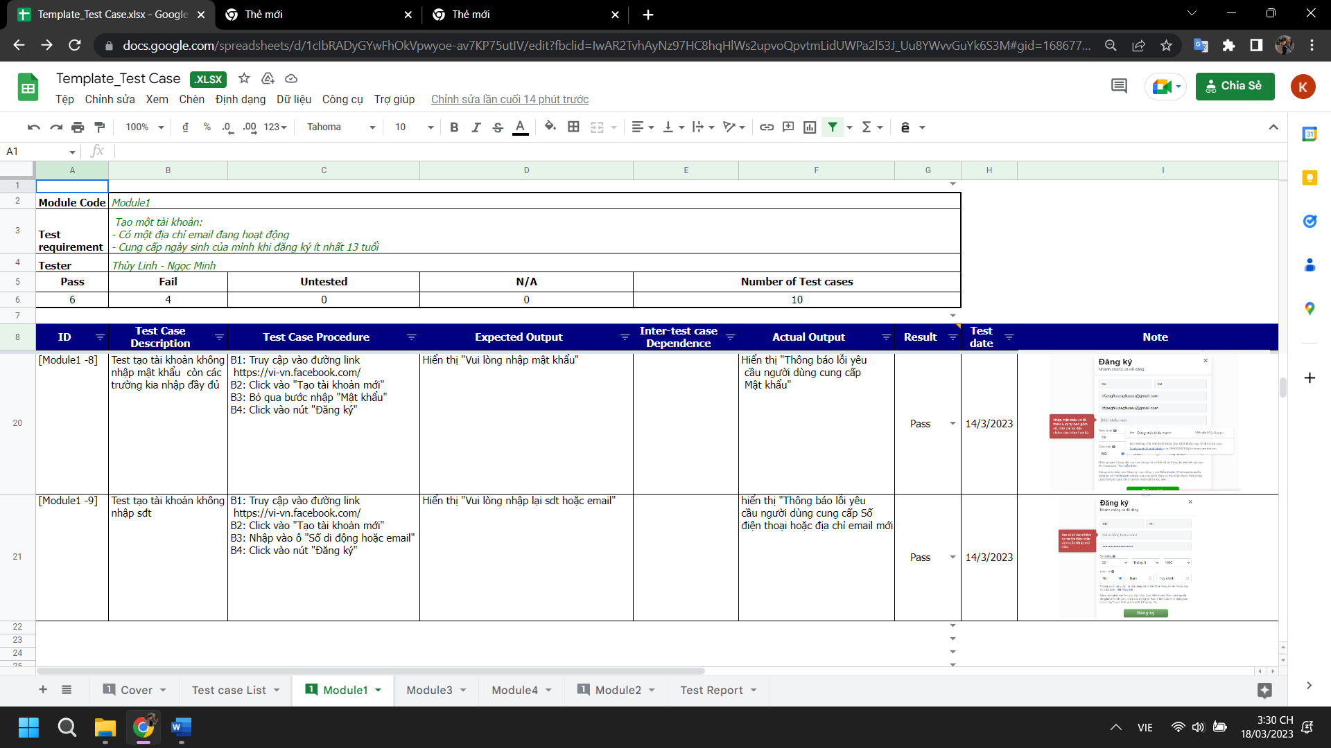

### **3.3.2. Module 2**

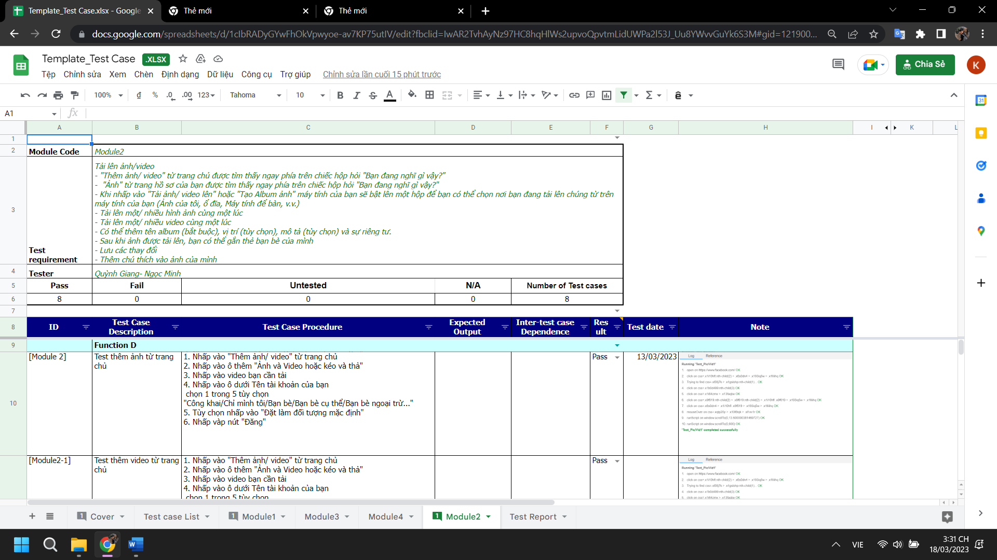

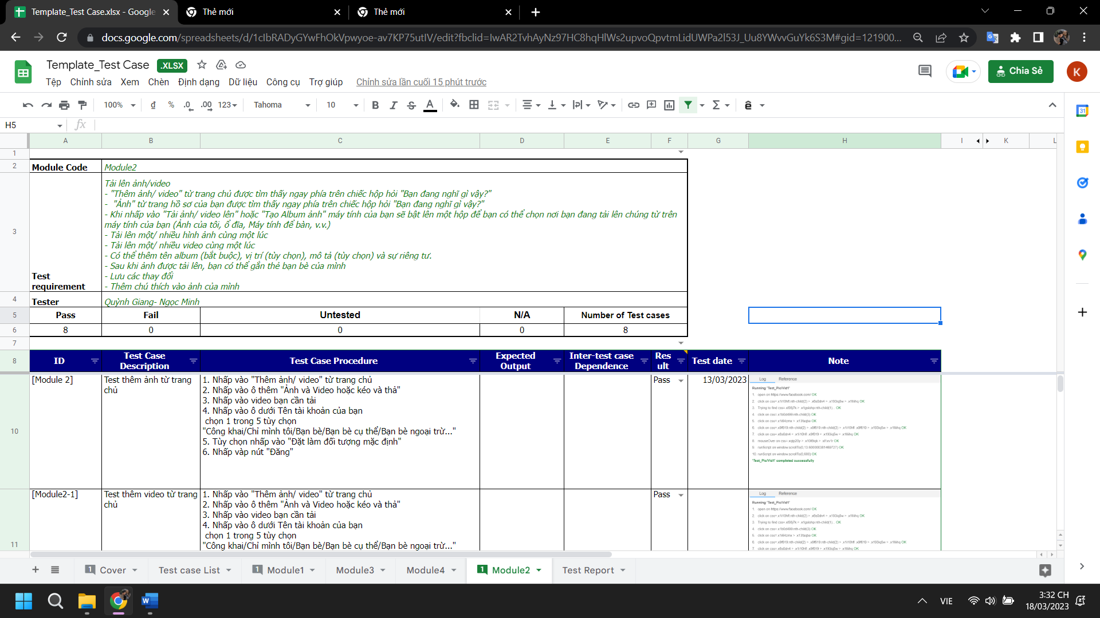

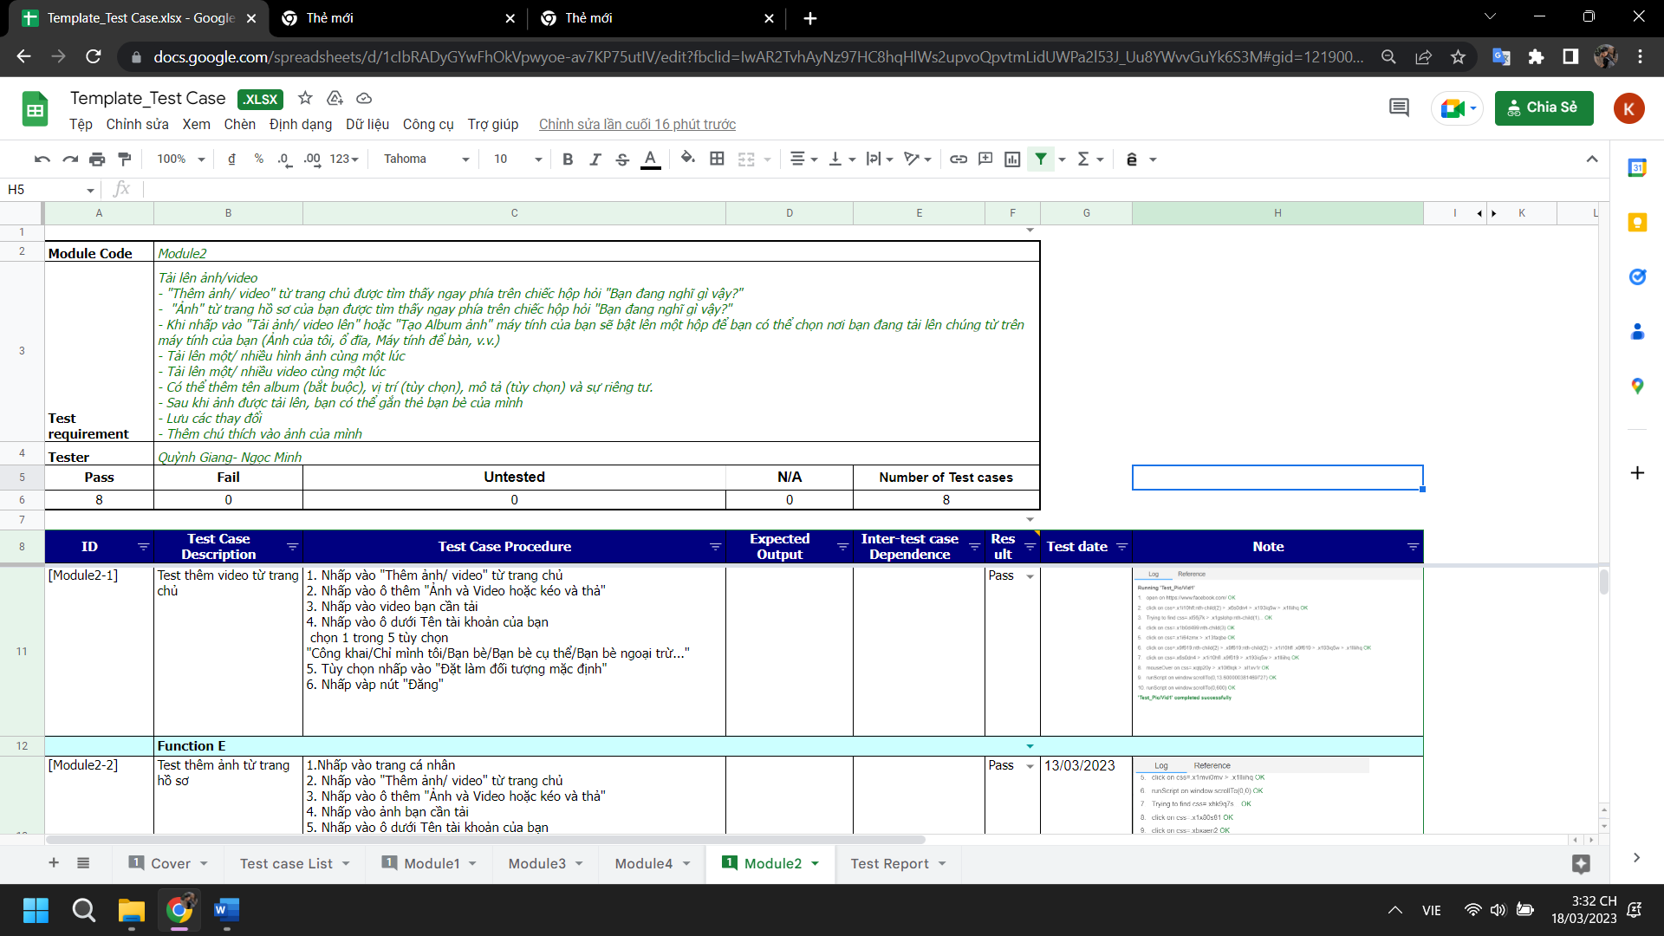

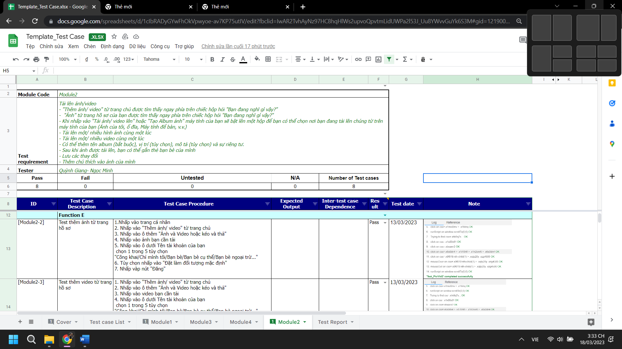

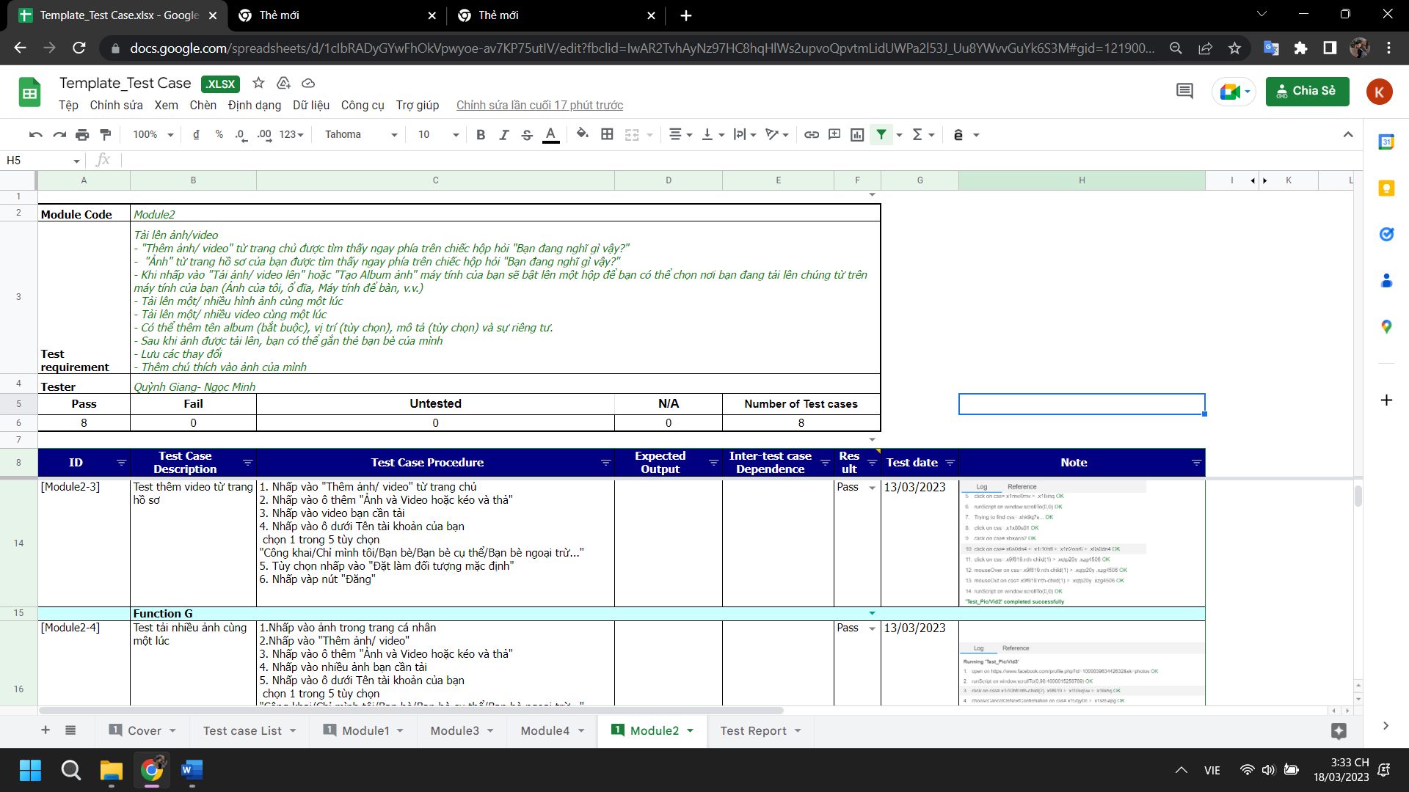

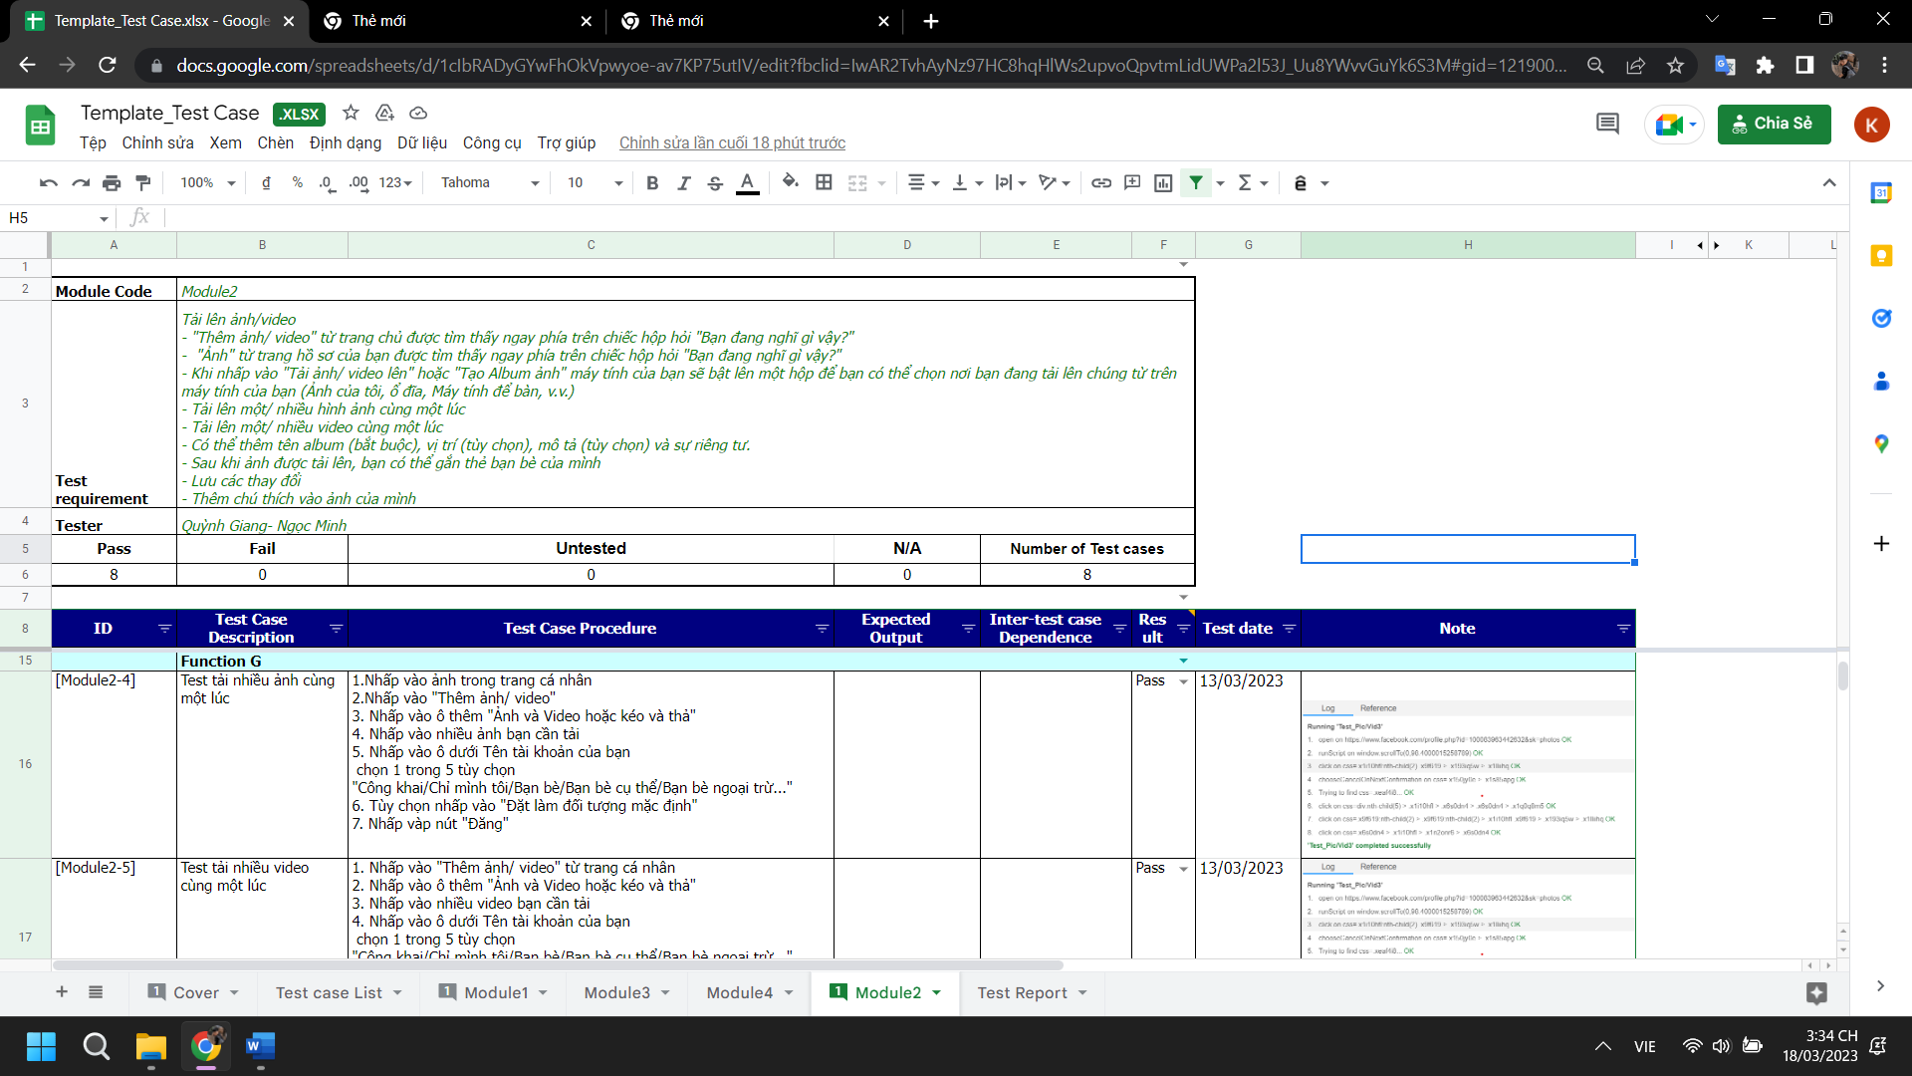

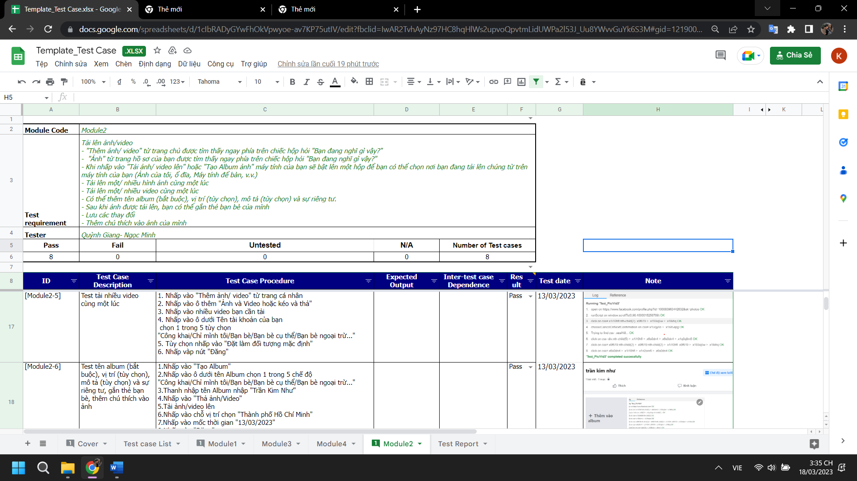

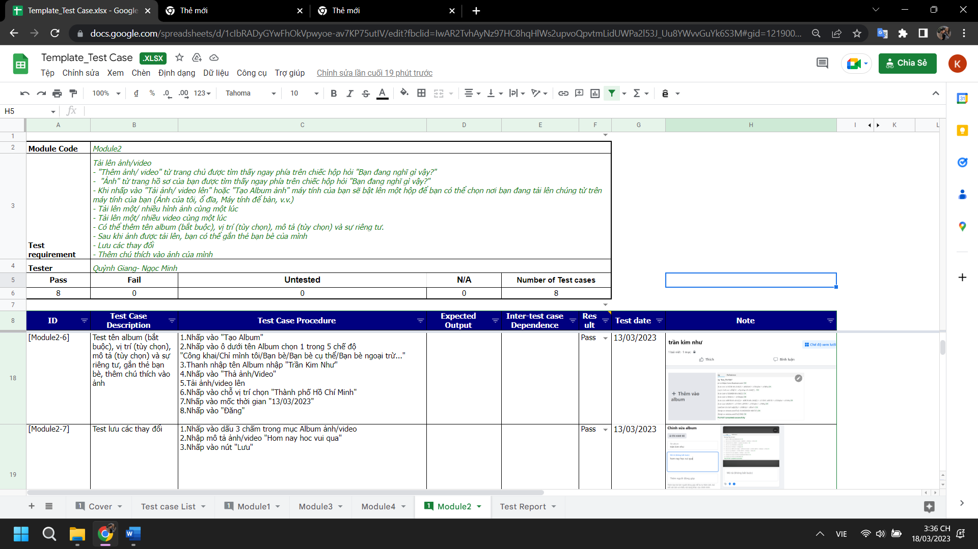

### **3.3.3. Module 3**

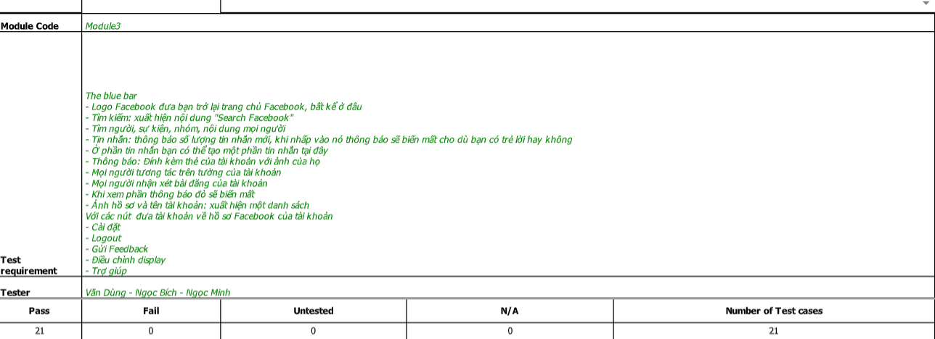

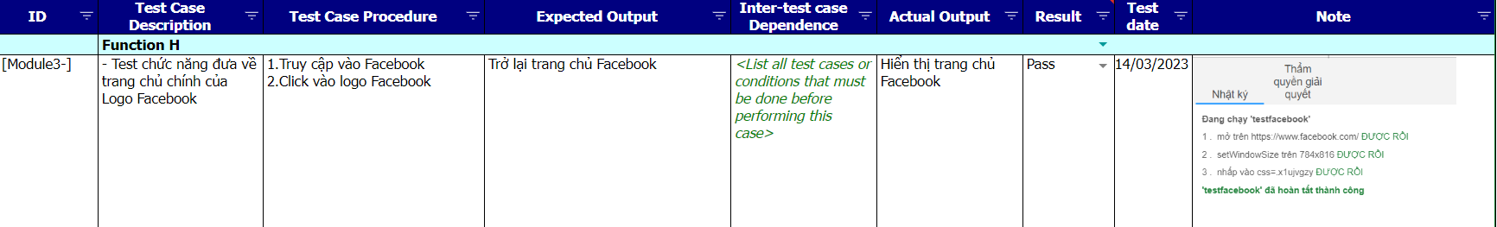

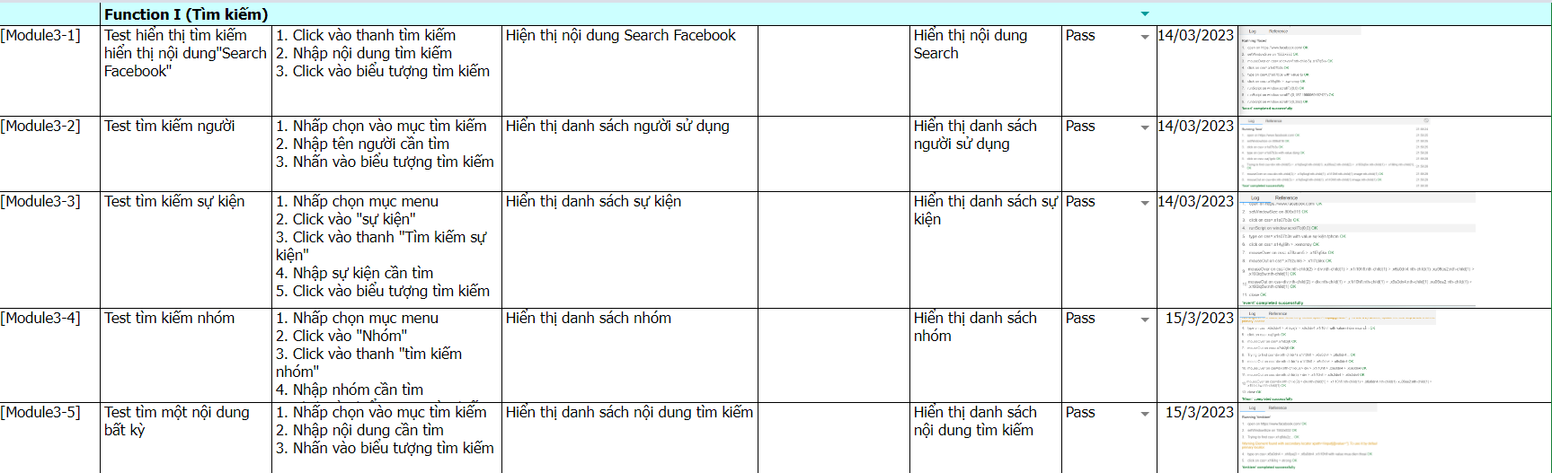

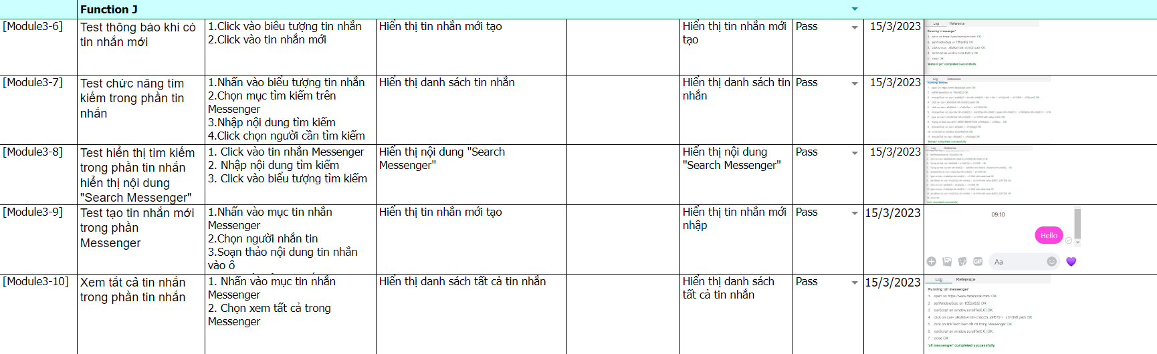

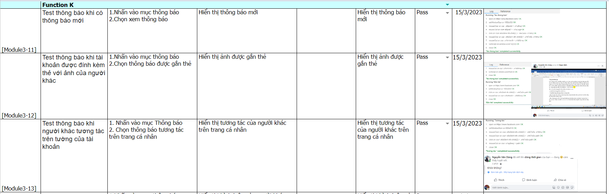



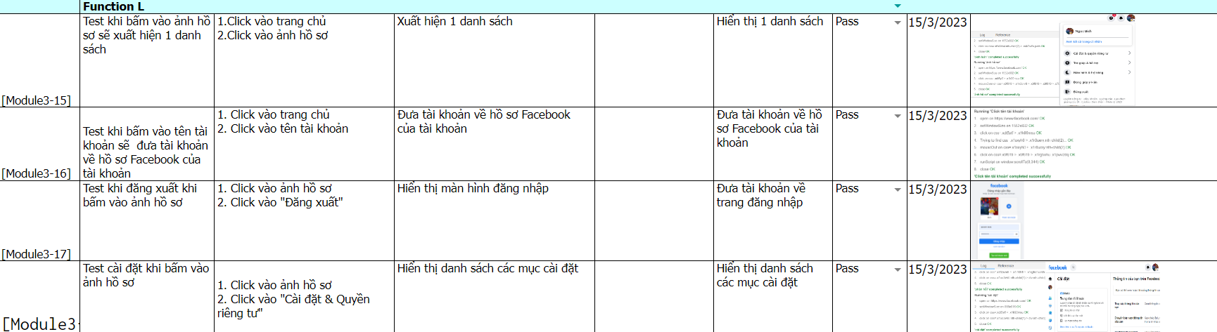

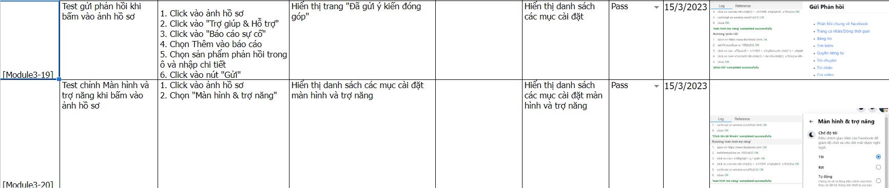

### **3.3.4. Module 4**

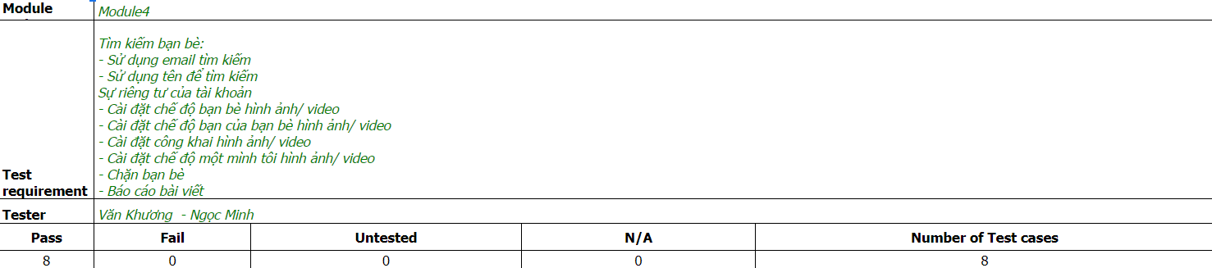

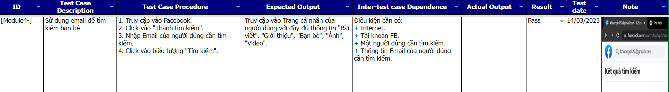



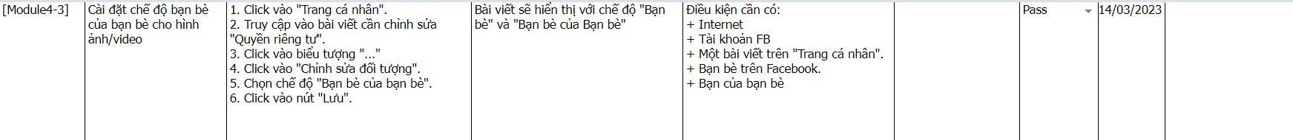

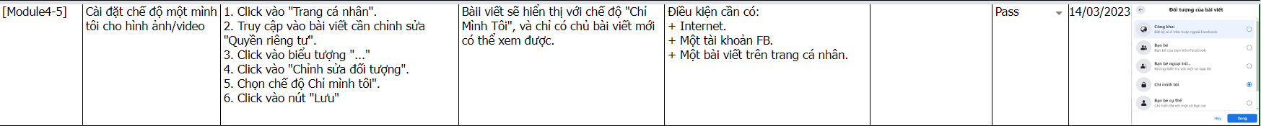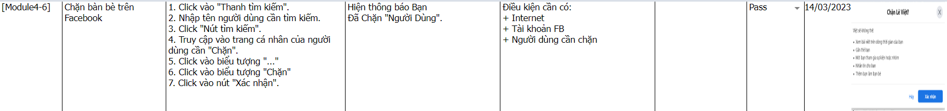

# **CHƯƠNG IV. TÀI LIỆU THAM KHẢO**

Ngoc, T. (2021, July 21). Mona Media. *Kiểm thử phần mềm là gì? Những điều cần biết về kiểm thử phần mềm*. Retrieved March 18, 2023, from [https://mona.software/kiem-thu-phan-mem/](http://mona.software/kiem-thu-phan-mem/)

Co-Well (2021, September 5). *KIỂM THỬ PHẦN MỀM LÀ GÌ & QUY TRÌNH THỰC HIỆN*. Retrieved March 18, 2023, from [https://co-well.vn/nhat-ky-cong-nghe/kiem-thu-phan-mem-la-gi-quy-trinh-thuc-hien/](http://co-well.vn/nhat-ky-cong-nghe/kiem-thu-phan-mem-la-gi-quy-trinh-thuc-hien/)

Đào Tạo Tester (n.d.). *THAM GIA KHÓA HỌC TESTER - NÂNG CAO SỰ NGHIỆP CỦA BẠN*. Retrieved March 18, 2023, from [https://daotaotester.com/#:~:text=Software%20Testing%20%E2%80%93%20Ki%E1%BB%83m%20th%E1%BB%AD%20ph%E1%BA%A7n,h%E1%BB%A3p%20ngo%E1%BA%A1i%20l%](http://daotaotester.com/#:~:text=Software%20Testing%20%E2%80%93%20Ki%E1%BB%83m%20th%E1%BB%AD%20ph%E1%BA%A7n,h%E1%BB%A3p%20ngo%E1%BA%A1i%20l%)

Co-Well (2021, September 5). *KIỂM THỬ PHẦN MỀM LÀ GÌ & QUY TRÌNH THỰC HIỆN*. Retrieved March 18, 2023, from [https://co-well.vn/nhat-ky-cong-nghe/kiem-thu-phan-mem-la-gi-quy-trinh-thuc-hien/](http://co-well.vn/nhat-ky-cong-nghe/kiem-thu-phan-mem-la-gi-quy-trinh-thuc-hien/)